|  |
| --- |
| Internkontrollforskriften - Etterlevelse og vurderinger - KS2017.2.1.1-03 |

Utdrag av særskilte bestemmelser i Internkontrollforskriften. Disse er relevante for skolen, og må etterfølges. Etter utdraget gjennomgås de pålagte kontrollpunkter iht. Internkontrollforskriften (krav om skriftlig dokumentasjon)

## § 1.Formål

Gjennom krav om systematisk gjennomføring av tiltak, skal denne forskrift fremme et forbedringsarbeid i virksomhetene innen:

|  |  |
| --- | --- |
| - | arbeidsmiljø |

|  |  |
| --- | --- |
| - | sikkerhet |

|  |  |
| --- | --- |
| - | forebygging av helseskade eller miljøforstyrrelser fra produkter eller forbrukertjenester |

|  |  |
| --- | --- |
| - | vern av det ytre miljø mot forurensning og en bedre behandling av avfall |

|  |  |
| --- | --- |
| - | forebygging av uhell og ulykker forbundet med egen lovlig aktivitet |

|  |  |
| --- | --- |
| - | forebygging av uønskede tilsiktede hendelser |

slik at målene i helse-, miljø- og sikkerhetslovgivningen oppnås.

## § 3.Definisjoner

I denne forskrift betyr:

Internkontroll: Systematiske tiltak som skal sikre at virksomhetenes aktiviteter planlegges, organiseres, utføres, sikres og vedlikeholdes i samsvar med krav fastsatt i eller i medhold av helse-, miljø- og sikkerhetslovgivningen.

## § 4.Plikt til internkontroll

Den som er ansvarlig for virksomheten skal sørge for at det innføres og utøves internkontroll i virksomheten og at dette gjøres i samarbeid med arbeidstakerne og deres representanter.

Arbeidstakerne skal medvirke ved innføring og utøvelse av internkontroll.

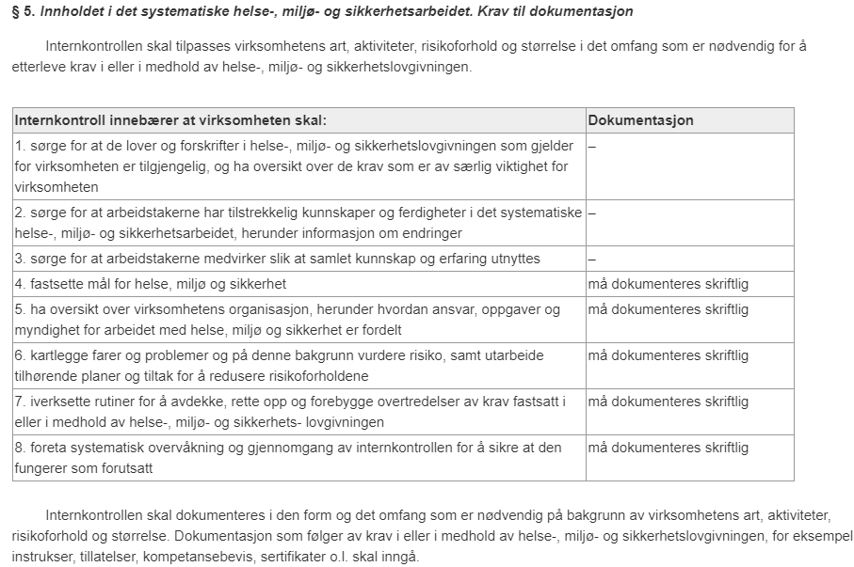

**KOMMENTARER TIL INTERNKONTROLLFORSKRIFTEN**

### Til § 4 Plikt til internkontroll

Plikten til å innføre og utøve internkontroll påhviler «den som er ansvarlig» for virksomheten. Med dette menes virksomhetens ledelse/eier. Hvem, eller hvilke funksjoner dette kan være, varierer etter hvordan virksomheten er organisert. Selv om internkontroll må utøves på alle nivåer i virksomheten, tilligger hovedansvaret for å sette i gang arbeidet («innføre» internkontroll) og å holde det i gang («utøve» internkontroll) det øverste nivået i virksomheten. Paragrafen presiserer imidlertid at plikten til å innføre og å utøve internkontroll skal gjøres i samarbeid med arbeidstakerne, arbeidsmiljøutvalg, verneombud og/eller tillitsvalgte der dette finnes.

«Det er helt sentralt at internkontroll integreres i overordnet styring og planlegging av virksomheten. Stadig flere virksomheter er i dag opptatt av å gjøre forholdet til det ytre miljø til en del av bedriftens organisasjonsstrategi og profil, og internkontroll er et instrument som kan utnyttes for å styrke dette arbeidet innad i bedriften. Også arbeidstakere vil være interessert i at deres arbeidsplass har en miljøprofil og gjør sitt for et mer miljøvennlig samfunn. Internkontrollen skal også omfatte kravene til det ytre miljø, og er derfor et instrument for arbeidstakerne og deres tillitsvalgte til å påvirke også de av virksomhetens disposisjoner som berører miljøet. I forbindelse med internkontrollarbeidet er det videre klart at arbeidstakernes erfaringer er en vesentlig forutsetning for en velfungerende internkontroll. Arbeidstakernes konkrete erfaringer med f.eks. ulike innsatsfaktorer i produksjonen, innkjøp, avfallshåndtering mv., er verdifull kunnskap som kan bidra til en systematisk gjennomgang av alle sider ved virksomheten med virkning for det ytre miljø. Området for eventuelle interessekonflikter synes også begrenset i og med at hensynet til arbeidsmiljøet og det ytre miljø som regel vil trekke i samme retning.»

**Praktiske implikasjoner for skolen**

Skolen må, jamfør paragraf 5, skriftlig dokumentere etterlevelse av 5 punkter.

Disse punkter er adressert nedenfor.

**FASTSETTE MÅL FOR HELSE, MILJØ OG SIKKERHET**

**Dekket via:**

Kvalitetsmål for HMS/Internkontroll.

Referater fra AMU-møter i Netpower.

HMS-hjulet.

**HA OVERSIKT OVER VIRKSOMHETENS ORGANISASJON, HERUNDER HVORDAN ANSVAR, OPPGAVER OG MYNDIGHET FOR ARBEIDET MED HELSE, MILJØ OG SIKKERHET ER FORDELT**

**Dekket via:**

HMS-hjulet

BEREDSKAP/HMS; Organisasjonskart for HMS

Arbeidsmiljøutvalget (AMU)

Vernetjenesten

BRANNVERN; Ansvar for Brannsikkerhet

Sjekkliste Handlingsplan fysisk og psykososialt miljø

Prosessoversikt

Organisasjonskart for skolevirksomheten

Funksjonsinstruks – Kvalitetsleder (KS-leder)

Funksjonsinstruks – Ledelsens Representant

Vernerunder 2023-Handlingsplan

HMS – Årshjul for Skolemiljøarbeid

**KARTLEGGE FARER OG PROBLEMER OG PÅ DENNE BAKGRUNN VURDERE RISIKO, SAMT UTARBEIDE TILHØRENDE PLANER OG TILTAK FOR Å REDUSERE RISIKOFORHOLDENE**

**Dekket via:**

MAL Risikovurdering

Risikovurderinger for alle risikoområder (lagt i KS), med tilhørende tiltaksplaner

Tiltaksplaner etter Vernerunder

Revisjonsplan

Risikovurdering; Grunnleggende prinsipper

ROS-begreper/Begreper for Risikoanalyse

SWOT, PEST og ROS – Instruksjon

**IVERKSETTE RUTINER FOR Å AVDEKKE, RETTE OPP OG FOREBYGGE OVERTREDELSER AV KRAV FASTSATT I ELLER I MEDHOLD AV HMS-LOVGIVNINGEN**

**Dekket via:**

*Avvikssystemet I EK + Avvikssystem i Netpower + Avvikssystem i MENG*

Avviksbehandling; Rapport om uønsket hendelse

Avviksbehandling; Prosedyre for behandling av avvik, korrigerende og forebyggende tiltak

Avviksbehandling; Prosedyre for utfylling av avviksskjema DK Delta

Prosess Avvikshåndtering

GDPR – Personvern – Avviksrapportering  
Avviksbehandling; Forbedringsskjema manuelt skjema

**FORETA JEVNLIG GJENNOMGANG AV DET SYSTEMATISKE HMS ARBEID FOR Å SIKRE AT DET FUNGERER SOM FORUTSATT**

**Dekket via:**

*Ledelsens Gjennomgang*

Interne Evalueringer – Elevundersøkelse – Utviklingsplan -Ledelsens Gjennomgang

Prosedyre for Ledelsens Gjennomgang

Tiltaksliste Ledelsens Gjennomgang

*Eksterne og Interne revisjoner*

Revisjonsplan

REVISJON – Prosedyre for interne revisjoner

*Vernerunder med tiltaksplaner*

Vernetjenesten

*AMU-møter*

Arbeidsmiljøutvalget (AMU)

Referat fra AMU møter

AMU-Årshjul og oppgaver

Kryssreferanser

Kvalitetsmål for HMS/Internkontroll.

HMS-hjulet.

BEREDSKAP/HMS; Organisasjonskart for HMS

Arbeidsmiljøutvalget (AMU)

Vernetjenesten

BRANNVERN; Ansvar for Brannsikkerhet

Sjekkliste Handlingsplan fysisk og psykososialt miljø

Prosessoversikt

Organisasjonskart for skolevirksomheten

Funksjonsinstruks – Kvalitetsleder (KS-leder)

MAL Risikovurdering

Risikovurderinger for alle risikoområder (lagt i KS), med tilhørende tiltaksplaner

Tiltaksplaner etter Vernerunder

Revisjonsplan

Risikovurdering; Grunnleggende prinsipper

ROS-begreper/Begreper for Risikoanalyse

SWOT, PEST og ROS – Instruksjon

Avviksbehandling; Rapport om uønsket hendelse

Avviksbehandling; Prosedyre for behandling av avvik, korrigerende og forebyggende tiltak

Avviksbehandling; Prosedyre for utfylling av avviksskjema DK Delta

Prosess Avvikshåndtering

GDPR – Personvern – Avviksrapportering

Interne Evalueringer – Elevundersøkelse – Utviklingsplan -Ledelsens Gjennomgang

Prosedyre for Ledelsens Gjennomgang

Tiltaksliste Ledelsens Gjennomgang

Revisjonsplan

REVISJON – Prosedyre for interne revisjoner

Vernetjenesten

Arbeidsmiljøutvalget (AMU)

|  |  |
| --- | --- |
|  |  |

Eksterne referanser

|  |
| --- |
| FOR-1996-12-06-1127  *Referater fra AMU-møter i Netpower.* |